Casos de uso con PlantUML

Índice
1. Diagrama de casos de uso 3
2. Elementos del diagrama 3
3.¿Cómo distinguir las relaciones entre casos? 10
4.Recomendaciones 11
5. La máquina de café 11
6. Tienda en Internet 13
7. Usuarios y Administradores 14
8. Puesto fronterizo 15
9. Puntos de extensión 16

1. Diagrama de casos de uso
Los diagramas de casos de uso son un tipo de diagrama de comportamiento que sirve para
describir lo que debe hacer un sistema desde el punto de vista de quien lo va a utilizar.
Un modelo de casos de uso se construye mediante un proceso iterativo durante las reuniones
entre los desarrolladores del sistema y los clientes (y/o los usuarios finales) conduciendo a una
especificación de requisitos sobre la que todos coinciden.
Un caso de uso captura algunas de las acciones y comportamientos del sistema y cómo los
actores interactúan con él.

2. Elementos del diagrama

Actor: Los actores son personas o procesos automáticos que necesitan interactuar con el
sistema. Se deben identificar sus papeles en el sistema. En el diagrama, se representan del
siguiente modo:
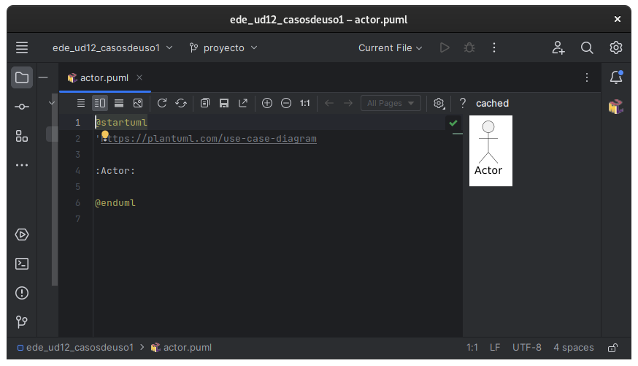Figura 1: Elemento actor de los diagramas de caso de uso

Caso de uso: Los casos de uso se representan mediante elipses y corresponden a acciones
generales del sistema. Una forma de reconocerlos es que suelen ser verbos en la descripción
del caso de uso.
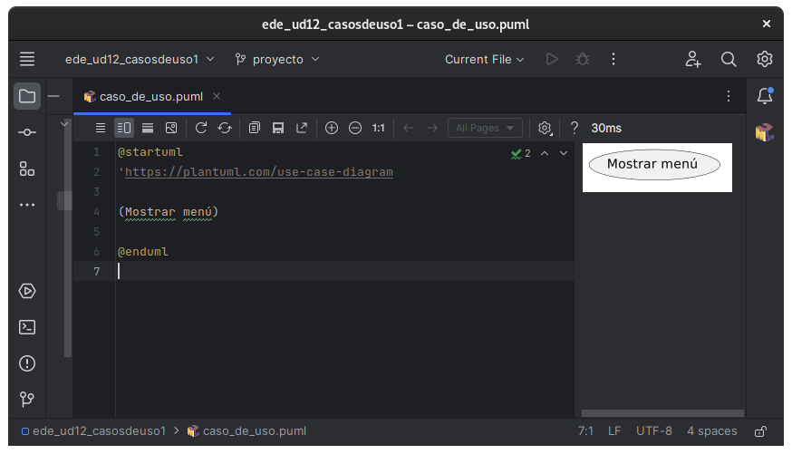Figura 2: Elemento caso de uso de los diagramas de caso de uso

Asociación: La interacción entre los actores y los casos de uso del sistema se representan por
una línea recta que une a ambos.
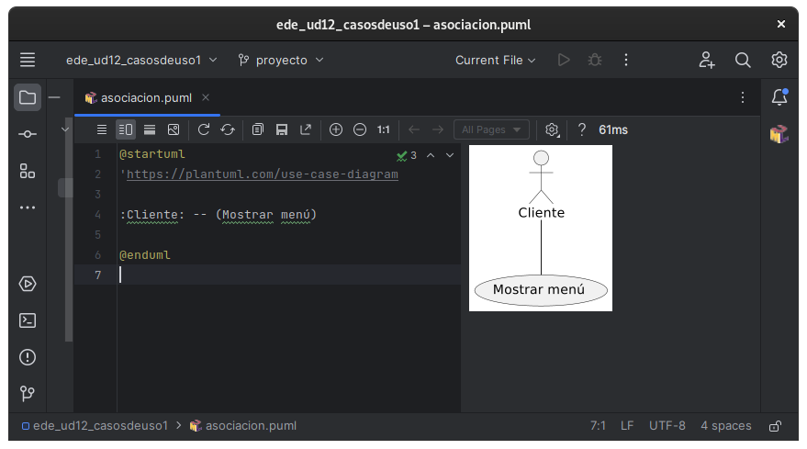Figura 3: Elemento asociación de los diagramas casos de uso

Sistema: El sistema es el software que vamos a desarrollar. Puede ser un pequeño componente cuyos actores son otros componentes, o puede ser una aplicación completa. Se representa como una caja rectangular. Dentro de ella se incluyen los casos de uso soportados por el sistema.
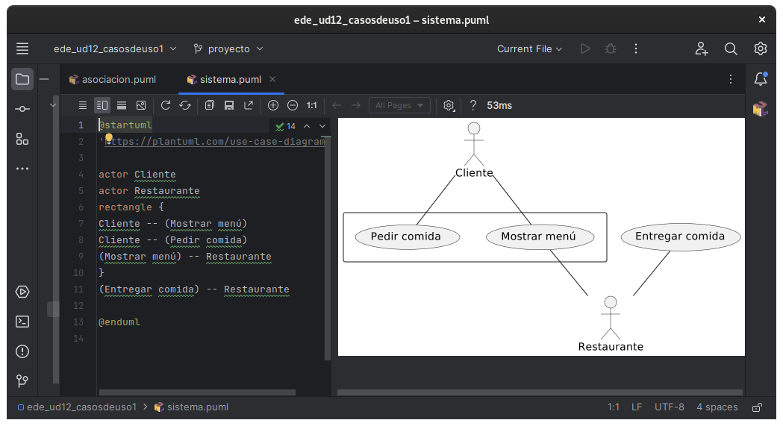Figura 4: Elemento sistema de los diagramas de casos de uso

Inclusión: se utiliza cuando el comportamiento de un caso de uso se incluye dentro del
comportamiento de otro. Se representa con una flecha de trazo discontinuo desde el caso
que incluye hasta el caso incluido, con el estereotipo «include» o «use».
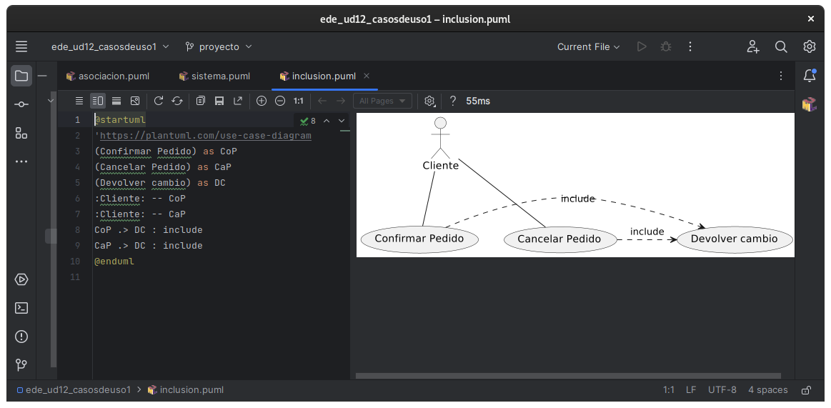Figura 5: Elemento inclusión de los diagramas de casos de uso
Los casos de uso incluidos se pueden compartir, así evitamos repetirlos.
También se pueden utilizar para estructurar el diagrama en varios niveles de detalle, pero
no conviene abusar de ellos (ver recomendaciones más abajo).

Extensión: se utiliza cuando un caso además aporta un comportamiento adicional en
determinadas circunstancias o cuando se cumple cierta condición. Se representa con una
flecha de trazo discontinuo que apunta al caso que queremos extender, y el estereotipo
«extend»
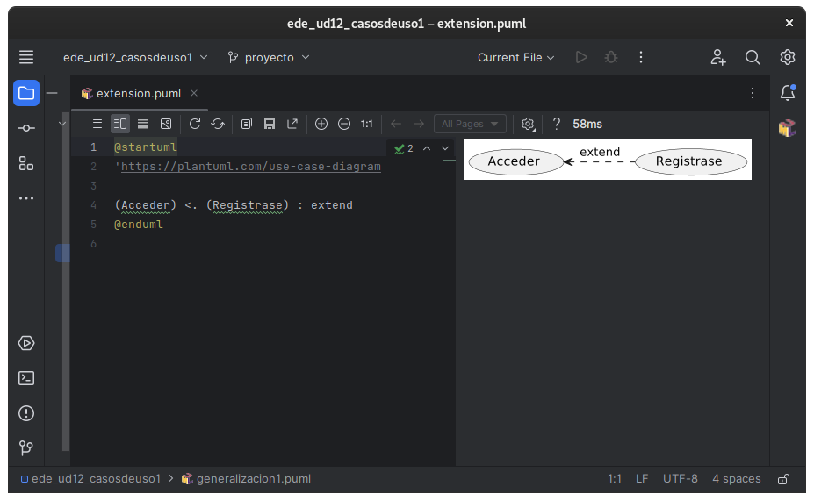Figura 6: Elemento extension de los diagramas de casos de uso

Generalización: se utiliza para expresar que un caso de uso especializado es una forma
particular de conseguir los objetivos de otro caso de uso más general. Se representa como
una flecha continua acabado en punta triangular hueca que apunta al caso más general.
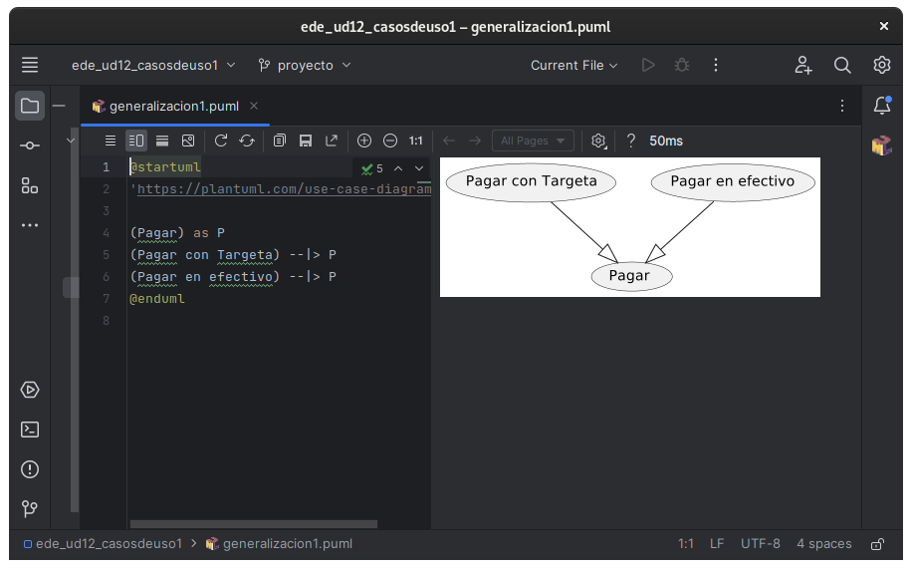Figura 7: Elemento generalización de los diagramas de casos de uso

También se puede utilizar con actores:
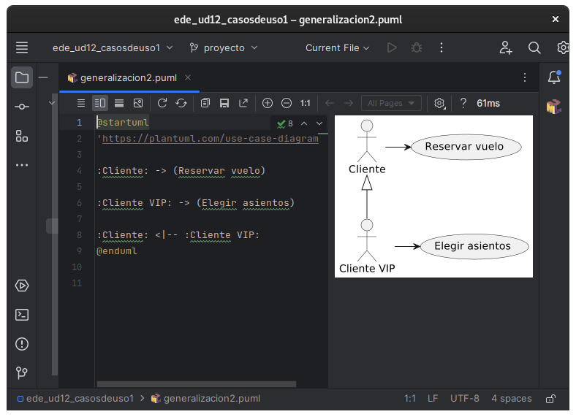Figura 8: Elemento generalización con actores de los diagramas de casos de uso

3.¿Cómo distinguir las relaciones entre casos?
A veces no está del todo claro cuándo debemos usar la extensión, generalización o inclusión.
En caso de duda, podemos guiarnos por las siguientes reglas:
La inclusión equivale a “copiar y pegar” un caso de uso dentro de otro. Si imaginamos los
casos de uso como líneas de un programa, sería equivalente a incluir el código de un caso
dentro del otro.
La extensión se utiliza cuando un caso añade funcionalidad a otro dependiendo de alguna
condición. Si imaginamos los casos de uso como líneas de un programa, la relación “B
extiende a A” (flecha apuntando de B a A) equivaldría a introducir una condición if en algún
punto de A, de forma que si se cumple la condición, se ejecuta B antes de proseguir con A.
La generalización sirve para indicar que varios casos tienen el mismo comportamiento pero
lo llevan a cabo de distinto modo. Equivale a la herencia en programación orientada a objetos,
donde las clases hijas pueden rescribir parte del código de la clase padre.

4.Recomendaciones
Algunas recomendaciones a la hora de elaborar casos de uso:
Los casos de uso describen las interacciones más importantes con el sistema, no su
funcionamiento interno.
Conviene mantener los casos de uso lo más simples posibles. Todos los implicados en
el proyecto deben ser capaces de entender el diagrama de casos de uso. Si se complica
demasiado, pierde su utilidad.
Hay que tener en cuenta que el diagrama de casos de uso se elabora durante la fase de
especificación de requisitos y que éstos son cambiantes por naturaleza. Por ello no conviene
ahondar demasiado en detalles ni descomponer cada caso en sub-casos, ya que si éstos
cambian habremos malgastado el tiempo.
En cualquier caso, es preferible acompañar al diagrama de una buena descripción narrativa
del caso de uso.

5. La máquina de café
Supongamos que se requiere desarrollar el control de una máquina de entrega de café
automática.
La máquina debe permitir a una persona introducir dinero, escoger uno de los productos de
acuerdo a su precio, escoger un nivel de azucar y entregar el producto y las vueltas.
El usuario puede en cualquier momento antes de escoger el azúcar cancelar la operación,
mediante un botón existente para este objetivo.
El diagrama hace uso de la relación «include» para reutilizar el caso de uso “Devolver dinero”

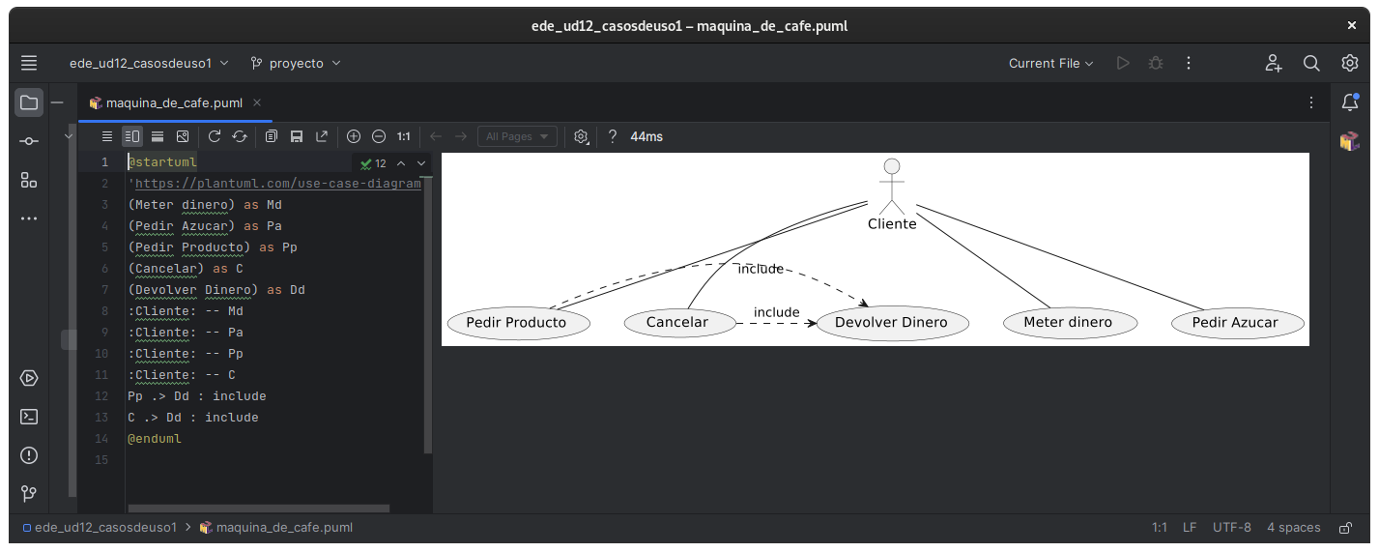Figura 9: Ejemplo de caso de uso "La máquina de café"

6. Tienda en Internet
Queremos modelar el sistema de pago en una tienda web.
El cliente debe identificarse mediante su dirección de correo. Si es un nuevo cliente se le debe
registrar en el sistema previamente, pidiéndole los datos personales.
Una vez identificado al cliente, éste podrá elegir el medio de pago: por transferencia bancaria
o con tarjeta de crédito. Según el medio de pago se le solicitarán unos datos u otros.
El cliente también deberá elegir el método de envío.
Finalmente se le mostrarán todos los datos del pedido para pedirle que confirme.

En este diagrama se puede observar la descomposición del caso general “Pagar” en los casos
específicos “Pagar con tarjeta” y “Pagar con transferencia” mediante una generalización.
El caso “Registrarse” extiende a “Identificarse” porque está sujeto a la condición “si es un nuevo
cliente”
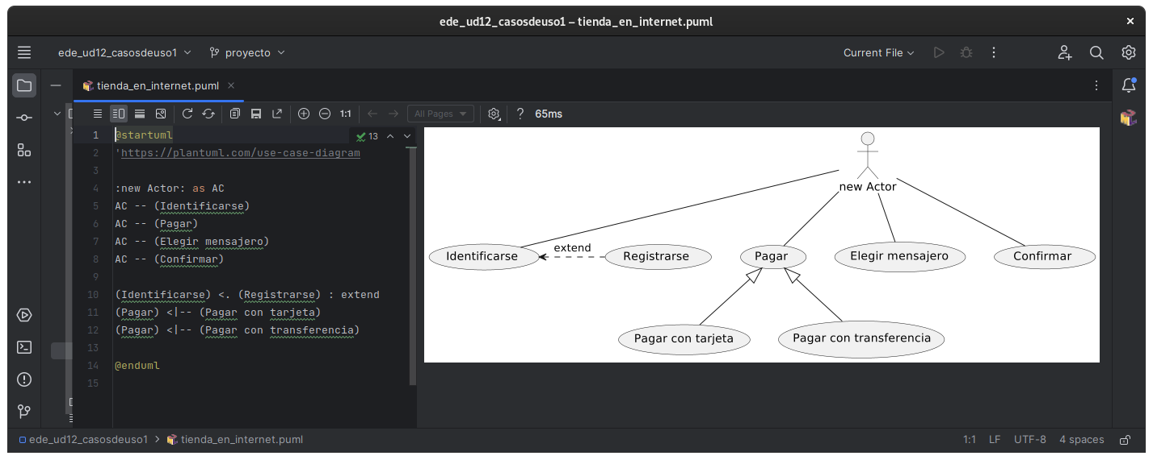Figura 10: Ejemplo de casos de uso "Tienda de Internet"

7. Usuarios y Administradores
Queremos modelar un sistema en el que hay usuarios. Los usuarios pueden iniciar sesión,
modificar su contraseña, recuperar su contraseña y cerrar sesión.
Los administradores tienen los mismos permisos que los usuarios, pero además, pueden
registrar usuarios e instalar programas.
En este ejemplo nuevamente se utiliza la generalización, esta vez entre actores, para indicar
que los administradores son un tipo específico de usuario.
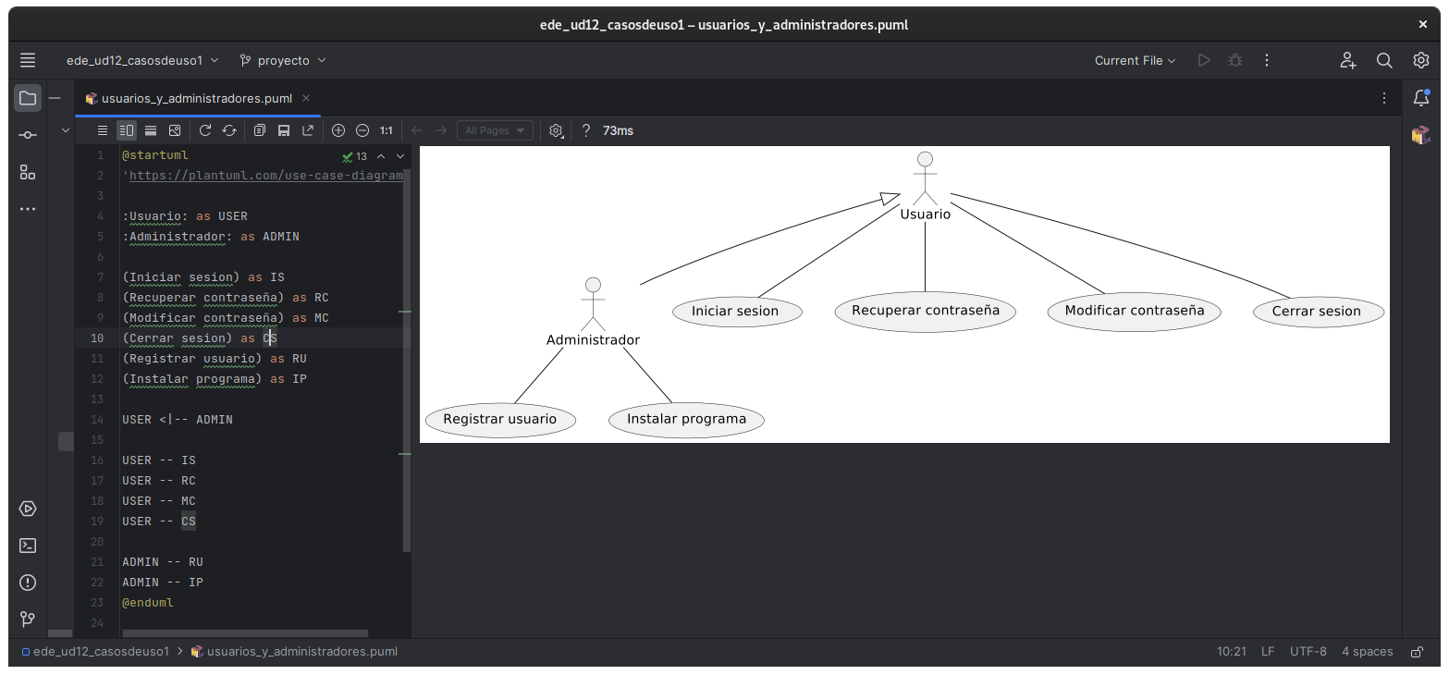Figura 11: Ejemplo de diagramas de caso de uso "Usuarios y administradores"

8. Puesto fronterizo
En la frontera de un país se registran todos los ciudadanos que entran. Además, en caso de que
el ciudadano sea extranjero, se le toma la huella dactilar.
Nuevamente utilizamos la relación «extend» para indicar que la toma de huellas se realiza como
parte del registro de entrada cuando se da la condición de que el ciudadano es extranjero, lo
que expresamos añadiendo el actor “ciudadano extranjero” que interactúa con este caso de uso.

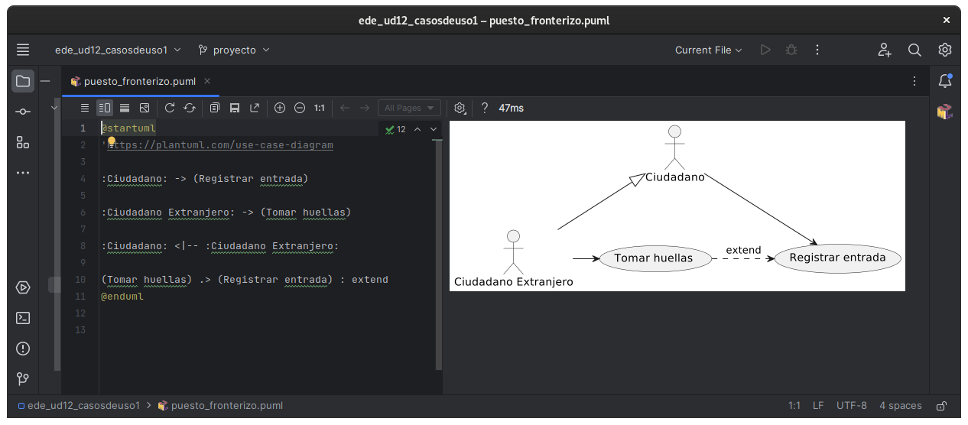Figura 12: Ejemplo de diagrama de casos de uso "Puesto fronterizo"

9. Puntos de extensión
Los puntos de extensión se utilizan en las relaciones de extensión para indicar en qué punto
del caso base se inserta el comportamiento del caso extendido, y bajo qué condición. Veámoslo
con un ejemplo:
En el caso base (Sacar dinero) hemos añadido un punto de extensión solicitud hecha, que es el
momento en el que se inserta el comportamiento de Retener tarjeta, pero sólo cuando se dé la
condición historia sospechosa.
En Modelio, los puntos de extensión están en el apartado Nodes →Extension Point. A la flecha
le hemos añadido una nota (Common →Note) indicando la condición entre llaves y el punto de
extensión.
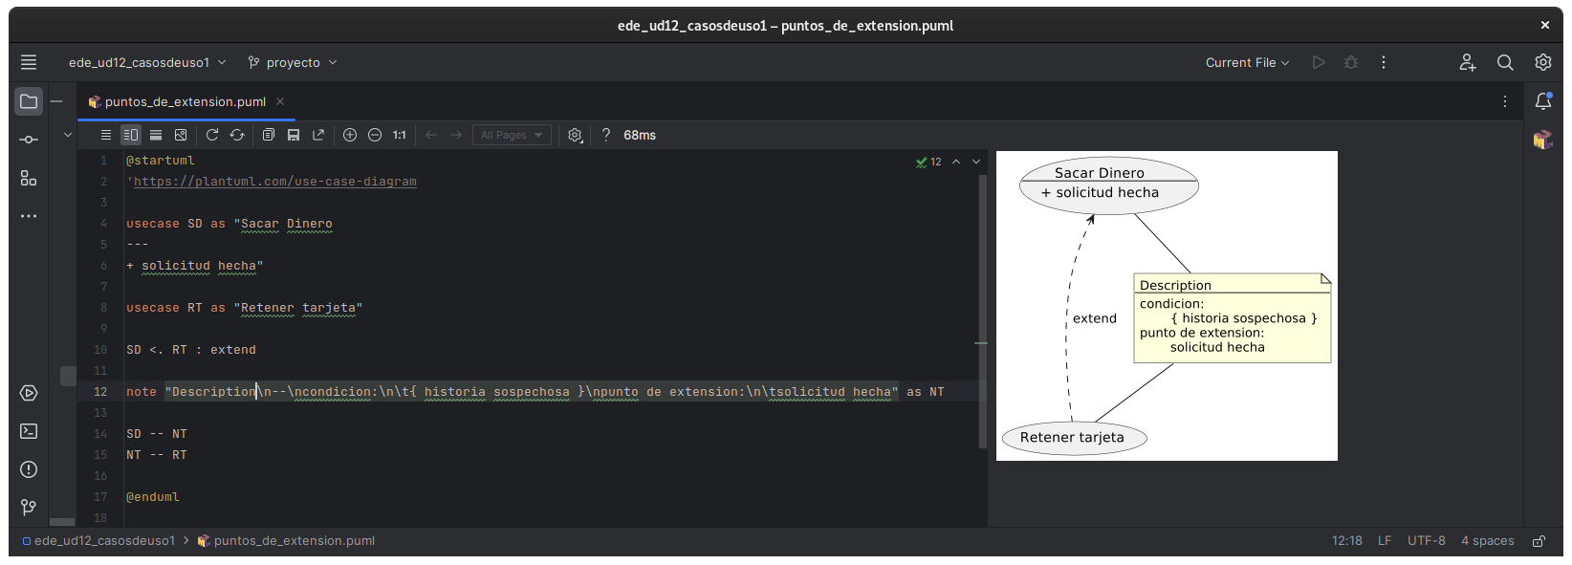Figura 13: Ejemplo de diagramas de casos de uso "Puntos de extensión"

